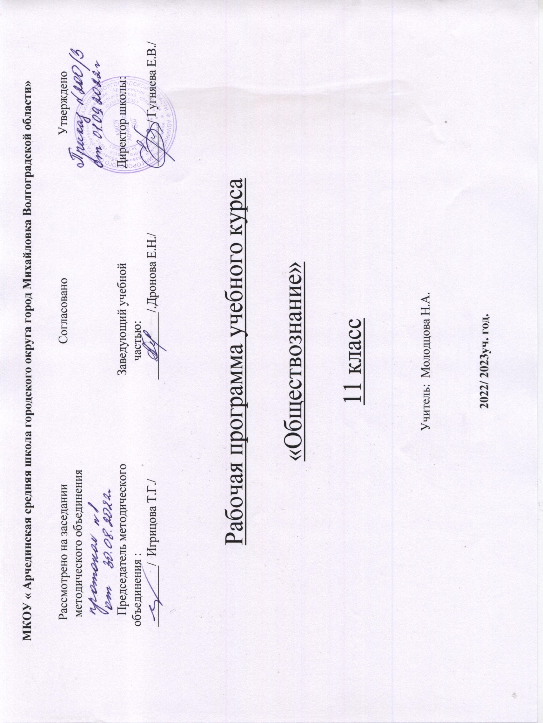

ПОЯСНИТЕЛЬНАЯ ЗАПИСКА
Рабочая программа учебного курса «Обществознание» для 11 класса составлена на основе нормативных документов:
- Федерального государственного образовательного стандарта среднего общего образования;
- Примерной основной образовательной программы среднего общего образования;
- Учебного плана на 2022 - 2023 учебный год;
- Федерального перечня учебников на 2021 – 2022 учебный год.
Данная рабочая программа составлена для изучения учебного курса «Обществознание» по учебнику: Обществознание. 11 класс: учебник для общеобразовательных организаций: базовый уровень / [Л.Н. Боголюбов, Н.И. Городецкая, Л.Ф. Иванова и др.]; под ред. Л.Н. Боголюбова [и др.]; Рос. акад. наук, Рос. акад. образования, изд-во «Просвещение». – М.: Просвещение, 2018.
В соответствии с календарным графиком и расписанием учебных занятий на 2019 – 2020 учебный год рабочая программа по обществознанию для 11 класса рассчитана на 34 часа (1 час в неделю).
Планируемые результаты изучения обществознания в 11 классе
Личностные
- Готовность и способность обучающихся к саморазвитию и личностному самоопределению;
- сформированность мотивации к обучению и целенаправленной познавательной деятельности, системы значимых социальных и межличностных отношений, ценностно-смысловых установок, отражающих личностные и гражданские позиции в деятельности, антикоррупционное мировоззрение, правосознание, экологическую культуру;
- способность ставить цели и строить жизненные планы, способность к осознанию российской гражданской идентичности в поликультурном социуме;
- сформированность мировоззрения, соответствующего современному уровню развития науки и общественной практики, основанного на диалоге культур, а также различных форм общественного сознания, осознание своего места в поликультурном мире;
- навыки сотрудничества со сверстниками, детьми младшего возраста, взрослыми в образовательной, общественно полезной, учебно-исследовательской, проектной и других видах деятельности;
- нравственное сознание и поведение на основе усвоения общечеловеческих ценностей;
- готовность и способность к образованию, в том числе самообразованию, на протяжении всей жизни; сознательное отношение к непрерывному образованию как условию успешной профессиональной и общественной деятельности;
- ответственное отношение к созданию семьи на основе осознанного принятия ценностей семейной жизни.
Метапредметные
1. Регулятивные универсальные учебные действия. Выпускник научится:
- самостоятельно определять цели, задавать параметры и критерии, по которым можно определить, что цель достигнута;
- оценивать возможные последствия достижения поставленной цели в деятельности, собственной жизни и жизни окружающих людей, основываясь на соображениях этики и морали;
- ставить и формулировать собственные задачи в образовательной деятельности и жизненных ситуациях;
- оценивать ресурсы, в том числе время и другие нематериальные ресурсы, необходимые для достижения поставленной цели;
- выбирать путь достижения цели, планировать решение поставленных задач, оптимизируя материальные и нематериальные затраты;
- организовывать эффективный поиск ресурсов, необходимых для достижения поставленной цели;
- сопоставлять полученный результат деятельности с поставленной заранее целью.
2. Познавательные универсальные учебные действия. Выпускник научится:
- искать и находить обобщенные способы решения задач, в том числе, осуществлять развернутый информационный поиск и ставить на его основе новые (учебные и познавательные) задачи;
- критически оценивать и интерпретировать информацию с разных позиций, распознавать и фиксировать противоречия в информационных источниках;
- использовать различные модельно-схематические средства для представления существенных связей и отношений, а также противоречий, выявленных в информационных источниках;
- находить и приводить критические аргументы в отношении действий и суждений другого; спокойно и разумно относиться к критическим замечаниям в отношении собственного суждения, рассматривать их как ресурс собственного развития;
- выходить за рамки учебного предмета и осуществлять целенаправленный поиск возможностей для широкого переноса средств и способов действия;
- выстраивать индивидуальную образовательную траекторию, учитывая ограничения со стороны других участников и ресурсные ограничения;
- менять и удерживать разные позиции в познавательной деятельности.
3. Коммуникативные универсальные учебные действия. Выпускник научится:
- осуществлять деловую коммуникацию как со сверстниками, так и со взрослыми (как внутри образовательной организации, так и за ее пределами), подбирать партнеров для деловой коммуникации исходя из соображений результативности взаимодействия, а не личных симпатий;
- при осуществлении групповой работы быть как руководителем, так и членом команды в разных ролях (генератор идей, критик, исполнитель, выступающий, эксперт и т.д.);
- координировать и выполнять работу в условиях реального, виртуального и комбинированного взаимодействия;
- развернуто, логично и точно излагать свою точку зрения с использованием адекватных (устных и письменных) языковых средств;
- распознавать конфликтогенные ситуации и предотвращать конфликты до их активной фазы, выстраивать деловую и образовательную коммуникацию, избегая личностных оценочных суждений.
Предметные
Выпускник на базовом уровне научится:
Экономика
– Раскрывать взаимосвязь экономики с другими сферами жизни общества;
– конкретизировать примерами основные факторы производства и факторные доходы;
– объяснять механизм свободного ценообразования, приводить примеры действия законов спроса и предложения;
– оценивать влияние конкуренции и монополии на экономическую жизнь, поведение основных участников экономики;
– различать формы бизнеса;
– извлекать социальную информацию из источников различного типа о тенденциях развития современной рыночной экономики;
– различать экономические и бухгалтерские издержки;
– приводить примеры постоянных и переменных издержек производства;
– различать деятельность различных финансовых институтов, выделять задачи, функции и роль Центрального банка Российской Федерации в банковской системе РФ;
- различать формы, виды проявления инфляции, оценивать последствия инфляции для экономики в целом и для различных социальных групп;
– выделять объекты спроса и предложения на рынке труда, описывать механизм их взаимодействия;
– определять причины безработицы, различать ее виды;
– высказывать обоснованные суждения о направлениях государственной политики в области занятости;
– объяснять поведение собственника, работника, потребителя с точки зрения экономической рациональности, анализировать собственное потребительское поведение;
– анализировать практические ситуации, связанные с реализацией гражданами своих экономических интересов;
– приводить примеры участия государства в регулировании рыночной экономики;
– высказывать обоснованные суждения о различных направлениях экономической политики государства и ее влиянии на экономическую жизнь общества;
– различать важнейшие измерители экономической деятельности и показатели их роста: ВНП (валовой национальный продукт), ВВП (валовой внутренний продукт);
– различать и сравнивать пути достижения экономического роста.
Социальные отношения
– Выделять критерии социальной стратификации;
– анализировать социальную информацию из адаптированных источников о структуре общества и направлениях ее изменения;
– выделять особенности молодежи как социально-демографической группы, раскрывать на примерах социальные роли юношества;
высказывать обоснованное суждение о факторах, обеспечивающих успешность самореализации молодежи в условиях современного рынка труда;
– выявлять причины социальных конфликтов, моделировать ситуации разрешения конфликтов;
– конкретизировать примерами виды социальных норм;
– характеризовать виды социального контроля и их социальную роль, различать санкции социального контроля;
– различать позитивные и негативные девиации, раскрывать на примерах последствия отклоняющегося поведения для человека и общества;
– определять и оценивать возможную модель собственного поведения в конкретной ситуации с точки зрения социальных норм;
– различать виды социальной мобильности, конкретизировать примерами;
– выделять причины и последствия этносоциальных конфликтов, приводить примеры способов их разрешения;
– характеризовать основные принципы национальной политики России на современном этапе;
– характеризовать социальные институты семьи и брака; раскрывать факторы, влияющие на формирование института современной семьи;
– характеризовать семью как социальный институт, раскрывать роль семьи в современном обществе;
– высказывать обоснованные суждения о факторах, влияющих на демографическую ситуацию в стране;
– формулировать выводы о роли религиозных организаций в жизни современного общества, объяснять сущность свободы совести, сущность и значение веротерпимости;
– осуществлять комплексный поиск, систематизацию социальной информации по актуальным проблемам социальной сферы, сравнивать, анализировать, делать выводы, рационально решать познавательные и проблемные задачи;
оценивать собственные отношения и взаимодействие с другими людьми с позиций толерантности.
Политика
– Выделять субъектов политической деятельности и объекты политического воздействия;
– различать политическую власть и другие виды власти;
– устанавливать связи между социальными интересами, целями и методами политической деятельности;
– высказывать аргументированные суждения о соотношении средств и целей в политике;
– раскрывать роль и функции политической системы;
– характеризовать государство как центральный институт политической системы;
– различать типы политических режимов, давать оценку роли политических режимов различных типов в общественном развитии;
– обобщать и систематизировать информацию о сущности (ценностях, принципах, признаках, роли в общественном развитии) демократии;
– характеризовать демократическую избирательную систему;
– различать мажоритарную, пропорциональную, смешанную избирательные системы;
– устанавливать взаимосвязь правового государства и гражданского общества, раскрывать ценностный смысл правового государства;
– определять роль политической элиты и политического лидера в современном обществе;
– конкретизировать примерами роль политической идеологии;
– раскрывать на примерах функционирование различных партийных систем;
формулировать суждение о значении многопартийности и идеологического плюрализма в современном обществе;
– оценивать роль СМИ в современной политической жизни;
– иллюстрировать примерами основные этапы политического процесса;
– различать и приводить примеры непосредственного и опосредованного политического участия, высказывать обоснованное суждение о значении участия граждан в политике.
Выпускник на базовом уровне получит возможность научиться:
Экономика
– Выделять и формулировать характерные особенности рыночных структур;
– выявлять противоречия рынка;
– раскрывать роль и место фондового рынка в рыночных структурах;
– раскрывать возможности финансирования малых и крупных фирм;
– обосновывать выбор форм бизнеса в конкретных ситуациях;
– различать источники финансирования малых и крупных предприятий;
– определять практическое назначение основных функций менеджмента;
– определять место маркетинга в деятельности организации;
– применять полученные знания для выполнения социальных ролей работника и производителя;
– оценивать свои возможности трудоустройства в условиях рынка труда;
– раскрывать фазы экономического цикла;
– высказывать аргументированные суждения о противоречивом влиянии процессов глобализации на различные стороны мирового хозяйства и национальных экономик; давать оценку противоречивым последствиям экономической глобализации;
– извлекать информацию из различных источников для анализа тенденций общемирового экономического развития, экономического развития России.
Социальные отношения
– Выделять причины социального неравенства в истории и современном обществе;
– высказывать обоснованное суждение о факторах, обеспечивающих успешность самореализации молодежи в современных условиях;
– анализировать ситуации, связанные с различными способами разрешения социальных конфликтов;
– выражать собственное отношение к различным способам разрешения социальных конфликтов;
– толерантно вести себя по отношению к людям, относящимся к различным этническим общностям и религиозным конфессиям; оценивать роль толерантности в современном мире;
– находить и анализировать социальную информацию о тенденциях развития семьи в современном обществе;
– выявлять существенные параметры демографической ситуации в России на основе анализа данных переписи населения в Российской Федерации, давать им оценку;
– выявлять причины и последствия отклоняющегося поведения, объяснять с опорой на имеющиеся знания способы преодоления отклоняющегося поведения;
– анализировать численность населения и динамику ее изменений в мире и в России.
Политика
– Находить, анализировать информацию о формировании правового государства и гражданского общества в Российской Федерации, выделять проблемы;
– выделять основные этапы избирательной кампании;
– в перспективе осознанно участвовать в избирательных кампаниях;
– отбирать и систематизировать информацию СМИ о функциях и значении местного самоуправления;
– самостоятельно давать аргументированную оценку личных качеств и деятельности политических лидеров;
– характеризовать особенности политического процесса в России;
– анализировать основные тенденции современного политического процесса.

СОДЕРЖАНИЕ УЧЕБНОГО ПРЕДМЕТА
Экономика
Экономика, экономическая наука. Уровни экономики: микроэкономика, макроэкономика. Факторы производства и факторные доходы. Спрос, закон спроса, факторы, влияющие на формирование спроса. Предложение, закон предложения. Формирование рыночных цен. Равновесная цена. Виды и функции рынков. Рынок совершенной и несовершенной конкуренции.
Политика защиты конкуренции и антимонопольное законодательство. Рыночные отношения в современной экономике. Фирма в экономике. Фондовый рынок, его инструменты. Акции, облигации и другие ценные бумаги. Предприятие. Экономические и бухгалтерские издержки и прибыль. Постоянные и переменные затраты (издержки). Основные источники финансирования бизнеса. Основные принципы менеджмента. Основы маркетинга. Финансовый рынок. Банковская система. Центральный банк Российской Федерации, его задачи, функции и роль в банковской системе России. Финансовые институты. Виды, причины и последствия инфляции. Рынок труда. Занятость и безработица, виды безработицы. Государственная политика в области занятости. Рациональное экономическое поведение собственника, работника, потребителя, семьянина. Роль государства в экономике. Общественные блага. Налоговая система в РФ. Виды налогов. Функции налогов. Налоги, уплачиваемые предприятиями. Основы денежной и бюджетной политики государства. Денежно-кредитная (монетарная) политика. Государственный бюджет. Государственный долг. Экономическая деятельность и ее измерители. ВВП и ВНП – основные макроэкономические показатели. Экономический рост. Экономические циклы. Мировая экономика. Международная специализация, международное разделение труда, международная торговля, экономическая интеграция, мировой рынок. Государственная политика в области международной торговли. Глобальные экономические проблемы. Тенденции экономического развития России.
Социальные отношения
Социальная структура общества и социальные отношения. Социальная стратификация, неравенство. Социальные группы, их типы. Молодежь как социальная группа. Социальный конфликт. Виды социальных конфликтов, их причины. Способы разрешения конфликтов. Социальные нормы, виды социальных норм. Отклоняющееся поведение (девиантное). Социальный контроль и самоконтроль. Социальная мобильность, ее формы и каналы в современном обществе. Этнические общности. Межнациональные отношения, этносоциальные конфликты, пути их разрешения. Конституционные принципы национальной политики в Российской Федерации. Семья и брак. Тенденции развития семьи в современном мире. Проблема неполных семей. Современная демографическая ситуация в Российской Федерации. Религиозные объединения и организации в Российской Федерации.
Политика
Политическая деятельность. Политические институты. Политические отношения. Политическая власть. Политическая система, ее структура и функции. Государство как основной институт политической системы. Государство, его функции. Политический режим. Типология политических режимов. Демократия, ее основные ценности и признаки. Избирательная система. Типы избирательных систем: мажоритарная, пропорциональная, смешанная. Избирательная кампания. Гражданское общество и правовое государство. Политическая элита и политическое лидерство. Типология лидерства. Политическая идеология, ее роль в обществе. Основные идейно-политические течения современности. Политические партии, их признаки, функции, классификация, виды. Типы партийных систем. Понятие, признаки, типология общественно-политических движений. Политическая психология. Политическое поведение. Роль средств массовой информации в политической жизни общества. Политический процесс. Политическое участие. Абсентеизм, его причины и опасность. Особенности политического процесса в России.

ТЕМАТИЧЕСКОЕ ПЛАНИРОВАНИЕ

№ п/п | Раздел | Количество часов в примерной программе | Количество часов в рабочей программе
1 | Экономическая жизнь общества | ПООП СОО | 13
2 | Социальная сфера | не распределяет | 8
3 | Политическая жизнь общества | учебные часы | 10
4 | Итоговое повторение и обобщение |  | 1
Резервное время |  |  | 2
Всего |  |  | 34

ПРИЛОЖЕНИЕ 1

КАЛЕНДАРНО-ТЕМАТИЧЕСКОЕ ПЛАНИРОВАНИЕ

№ урока | Тема | Кол-во часов | Дата по плану | Дата по факту
 | Глава 1. Экономическая жизнь общества | 13
1 | Роль экономики в жизни общества | 1 | 1-я нед. сент.
2 | Экономика: наука и хозяйство | 1 | 2-я нед. сент.
3 | Экономический рост и развитие | 1 | 3-я нед. сент.
4 | Рыночные отношения в экономике | 1 | 4-я нед. сент.
5 | Фирмы в экономике | 1 | 1-я нед. октября
6 | Правовые основы предпринимательской деятельности | 1 | 2-я нед. октября
7 | Слагаемые успеха в бизнесе | 1 | 3-я нед. октября
8 | Экономика и государство | 1 | 4-я нед. октября
9 | Финансы в экономике | 1 | 2-я нед. ноября
10 | Занятость и безработица | 1 | 3-я нед. ноября
11 | Мировая экономика | 1 | 4-я нед. ноября
12 | Экономическая культура | 1 | 1-я нед. декабря
13 | Повторение по теме «Экономическая жизнь общества» | 1 | 2-я нед. декабря
 | Глава 2. Социальная сфера | 8
14 | Социальная структура общества | 1 | 3-я нед. декабря
15 | Социальные нормы и отклоняющееся поведение | 1 | 4-я нед. декабря
16 | Нации и межнациональные отношения | 1 | 2-я нед. января
17 | Семья и быт | 1 | 3-я нед. января
18 | Гендер – социальный пол | 1 | 4-я нед. января
19 | Молодёжь в современном обществе | 1 | 1-я нед. февраля
20 | Демографическая ситуация в современной России | 1 | 2-я нед. февраля
21 | Повторение по теме «Социальная сфера» | 1 | 3-я нед. февраля
 | Глава 3. Политическая жизнь общества | 10
22 | Политика и власть | 1 | 4-я нед. февраля
23 | Политическая система | 1 | 1-я нед. марта
24 | Гражданское общество и правовое государство | 1 | 2-я нед. марта
25 | Демократические выборы | 1 | 3-я нед. марта
26 | Политические партии и партийные системы | 1 | 4-я нед. марта
27 | Политическая элита и политическое лидерство | 1 | 1-я нед. апреля
28 | Политическое сознание | 1 | 2-я нед. апреля
29 | Политическое поведение | 1 | 3-я нед. апреля
30 | Политический процесс и культура политического участия | 1 | 4-я нед. апреля
31 | Повторение по теме «Политическая жизнь общества» | 1 | 1-я нед. мая
 | Итоговое повторение и обобщение | 1
32 | Итоговое повторение и обобщение | 1 | 2-я нед. мая
33 - 34 | Резервное время | 2 | 4-я нед. мая
Итого |  | 34

ПРИЛОЖЕНИЕ 2
Лист коррекции
рабочей программы по обществознанию
за 2019 - 2020 учебный год
В связи с расхождением количества учебных часов, предусмотренных рабочей программой на проведение уроков и фактическим количеством проведённых уроков в рабочую программу вносятся следующие изменения:
класс | дата | тема | причина | способы коррекции

